Занятие по теме «Счет у первобытных»
- Цель: познакомить с системами счисления, какими пользовались древние люди, записью цифр у других народов.
- Задачи:расширить математический кругозор учащихся, показать практическую направленность.
Оборудование: ПК, интерактивная доска.
Структура урока
I этап – Организационный момент (5 минут).
II этап –Актуализация знаний(20 минут).
III этап – Закрепление изученного(10 минут).
IV этап – Подведение итога урока(5 минут).
V этап – Домашнее задание (5 минут).
Ход урока.
I этап – Организационный момент.
Здравствуйте, мы с вами продолжаем наши занятия. И сегодня познакомимся с тем как считали люди в древности, как они записывали цифры и действия у других народов.
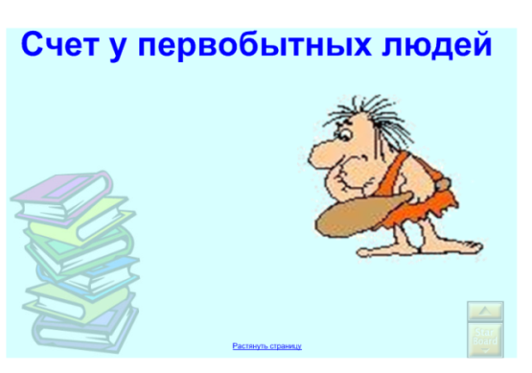
II этап –Актуализация знаний
Счет появился тогда, когда человеку потребовалось информировать своих сородичей о количестве обнаруженных им предметов.
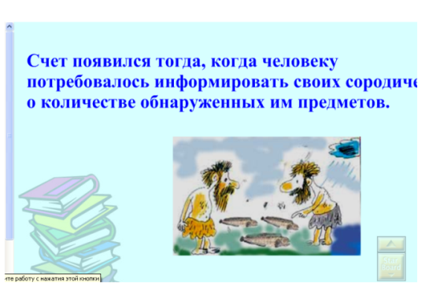
Сначала они различали просто один или много предметов. Прошли сотни лет, прежде чем появилось число 2. Счет парами оказался очень удобен, и не случайно у некоторых племен Австралии и Полинезии до последнего времени были только два числительных: один и два, а все числа больше двух получали название в виде сочетания этих двух числительных. Например, три - «один, два»; четыре - «два, два»; пять - «два, два, один».
(детям предлагается записать числа 4,5,6, как писали племена Австралии)
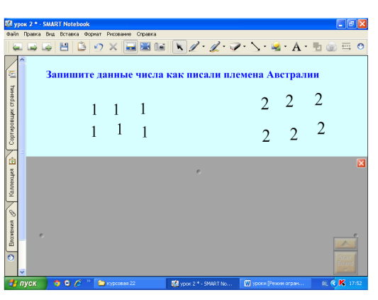
Ещё недавно существовали племена, которые тоже считали также, в языке которых были названия только двух чисел: «один» и «два». Туземцы островов, расположенных в Торресовом проливе, знали два числа: «урапун» - один, «окоза» - два и умели считать до шести. Островитяне считали так: «окоза-урапун» - три, «окоза-окоза» - четыре, «окоза-окоза-урапун» - пять, «окоза-окоза-окоза» - шесть. О числах, начиная с 7, туземцы говорили «много», «множество» (при этом учитель показывает на составленные примеры детьми).
Позже появились особые названия для чисел. Сначала для небольших чисел, а потом для все больших и больших. Число - одно из основных понятий математики, позволяющее выразить результаты счета или измерения. Пальцы всегда при нас, то и считать стали по пальцам. Таким образом, наиболее древней и простой «счетной машиной» издавна являются пальцы рук и ног. Одна из таких систем счета впоследствии и стала общеупотребительной – это десятичная система исчисления.
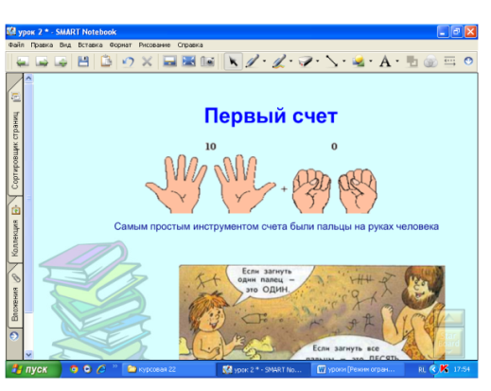
Запоминать большие числа было трудно, и поэтому кроме пальцев рук и ног «задействовались» другие «приспособления». Например, перуанцы использовали для этого разноцветные шнурки с завязанными на них узлами. Веревочные счеты с узелками были в ходу в России, а также во многих странах Европы. До сих пор иногда завязывают узелки на носовых платках на память.
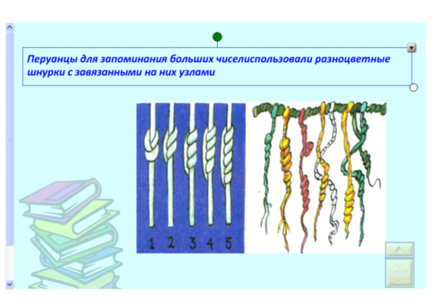
Первыми придумали запись чисел древние шумеры. Они пользовались всего двумя цифрами. Вертикальная чёрточка обозначала одну единицу, а угол из двух лежачих чёрточек – десять. Эти чёрточки у них получались в виде клиньев, потому что они писали острой палочкой на сырых глиняных дощечках, которые потом сушили и обжигали. Вот так выглядели эти дощечки
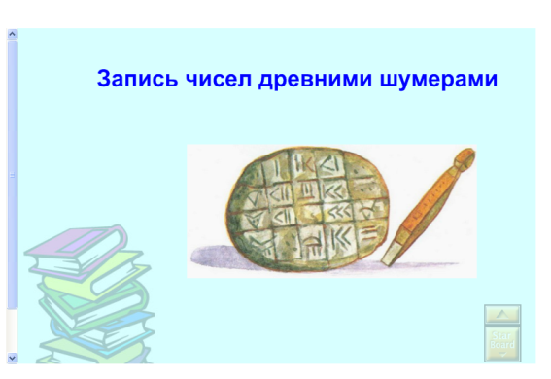
После счета по зарубкам люди изобрели особые символы, названные цифрами. Они стали применяться для обозначения различных количеств каких-либо предметов. Разные цивилизации создавали свои собственные цифры .
Так, например, в древней египетской нумерации, зародившейся более 5000 лет назад, существовали особые знаки (иероглифы) для записи чисел 1, 10, 100, 1000, …:
Похожим образом обозначали числа на острове Крит, расположенном в Средиземном море. В критской письменности единицы обозначались вертикальной чёрточкой |, десятки – горизонтальной - , сотни – кружком ◦, тысячи – знаком ¤.
Древние индийцы изобрели для каждой цифры свой знак. Вот как они выглядели.
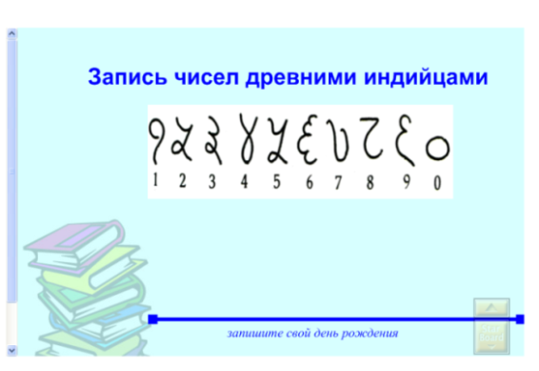
(предлагается, на интерактивной доске, записать свой день рождения цифрами древних индейцев (3-4человек)).
Однако Индия была оторвана от других стран, - на пути лежали тысячи километров расстояния и высокие горы. Арабы были первыми «чужими», которые заимствовали цифры у индийцев и привезли их в Европу. Чуть позже арабы упростили эти значки, они стали выглядеть вот так.
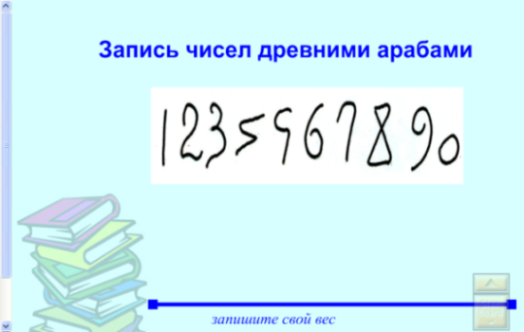
(предлагается, на интерактивной доске, записать свой вес цифрами древних арабов(3-4человек)).
Они похожи на многие наши цифры. Слово «цифра» тоже досталось нам от арабов по наследству. Арабы нуль, или «пусто», называли «сифра». С тех пор и появилось слово «цифра». Правда, сейчас цифрами называются все десять значков для записи чисел, которыми мы пользуемся: 0, 1, 2, 3, 4, 5, 6, 7, 8, 9.
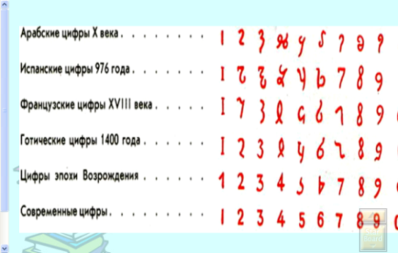
Наиболее долговечной из древнейших цифровых систем оказалась римская нумерация, которая существует до сегодняшнего времени.
Система римских цифр основана на употреблении особых знаков для десятичных разрядов .
В римской нумерации 7 цифр. Какие числа они обозначают, показывает следующая таблица.
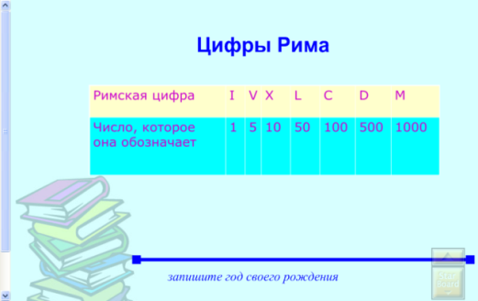

(предлагается, на интерактивной доске, записать год своего рождения Римскими цифрами (3-4человек)).
Правила Римской нумерации:
- Если меньшее число стоит слева от большего, то вычитаем.
- Если меньшее число стоит справа от большего, то прибавляем.
Скажите, а вы можете назвать самое большое число которое существует (дети предлагают варианты).
А теперь мы с вами пойдем в мир больших чисел.
1 тысяча - 1000
1 миллион – 1 000000
1 биллион (или миллиард) - 1000000000
1 триллион - 1000000000000
1 квадриллион - 1000000000000000
1 квинтиллион - 1000000000000000000
1 секстиллион - 1000000000000000000000
1 септиллион - 1000000000000000000000000
1 октиллион - 1000000000000000000000000000
1 нониллион - 1000000000000000000000000000000
1 дециллион – 1000000000000000000000000000000000
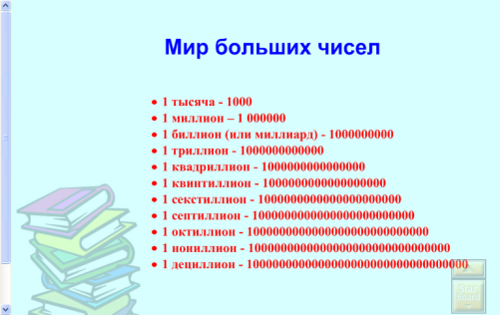
Но мы научимся упрощать эту запись.
1000 единиц - просто тысяча (1000 или 1 тыс.)
1000 тысяч - 1 миллион (1 млн.)
1000 миллионов - 1 биллион (или миллиард, 1 млрд.)
1000 биллионов - 1 триллион
1000 триллионов - 1 квадриллион
1000 квадриллионов - 1 квинтиллион
1000 квинтиллионов - 1 секстиллион
1000 секстиллионов- 1 септиллион
1000 септиллионов - 1 октиллион
1000 октиллионов - 1 нониллион
1000 нониллионов- 1 дециллион
III этап – Закрепление изученного.
А теперь, научимся записывать цифры способом первобытных людей, пользоваться знаками разных народов.
- Давайте посчитаем.
Предлагается перенести правильный ответ к упражнению.
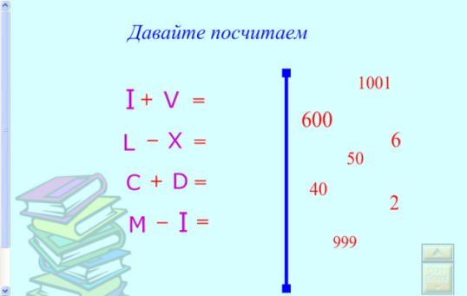
- Какую оценку ты сегодня получил на предыдущих уроках?
На партах лежат шнурки, предлагается завязать узелки, как это делали первобытные люди (на доске слайд с изображением, как это надо сделать).
- Посчитаем на пальцах.
Предлагается придумать число и показать его на пальцах.
IV этап – Подведение итога урока.
- Что нового узнали на нашем уроке?
- Хотели бы вернуться к первобытному счету?
- Какое самое большое число вы запомнили?
V этап – Домашнее задание (творческое)
Придумайте свою систему исчисления.

